Anlage 1
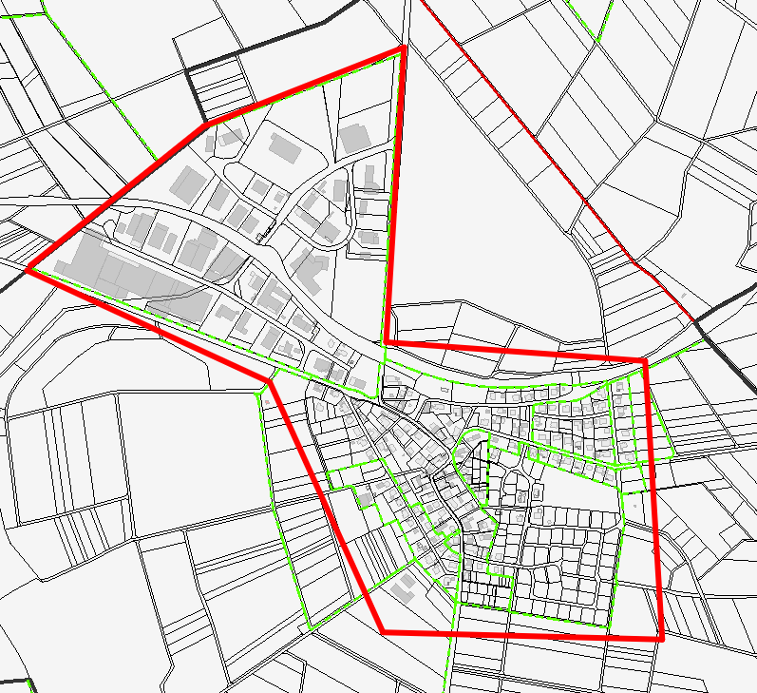
Abrechnungseinheit 1: Westerburg-Sainscheid

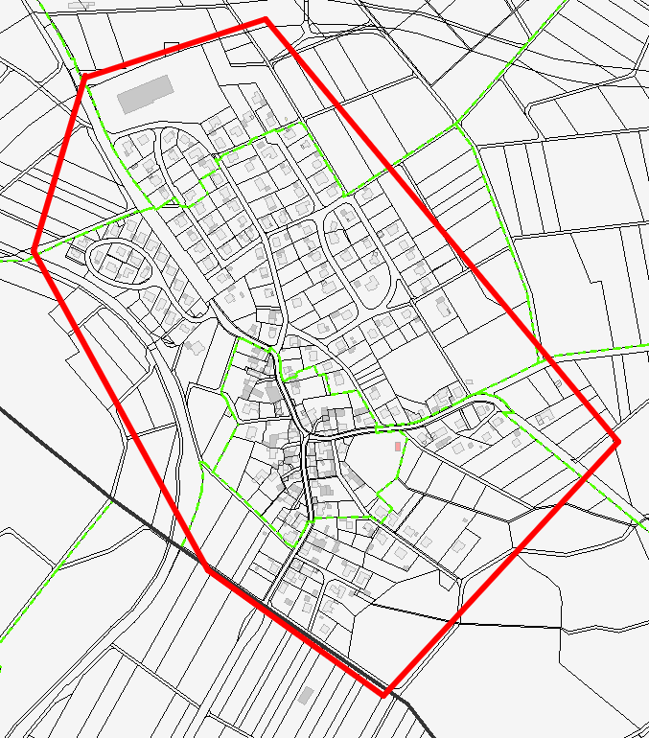
Abrechnungseinheit 2: Westerburg-Wengenroth
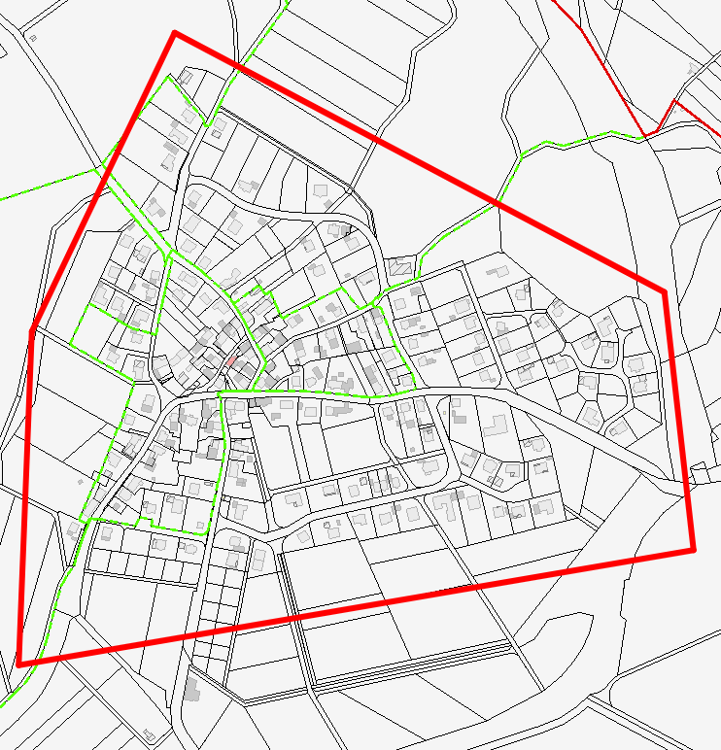
Abrechnungseinheit 3: Westerburg-Gershasen

